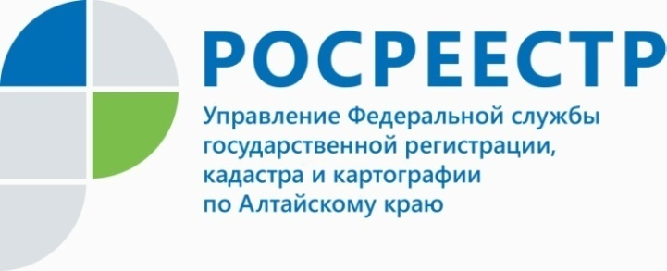
ПРЕСС-РЕЛИЗ

Алтайский Росреестр совместно с представителями органов государственной власти и местного самоуправления региона подвели предварительные итоги проведенных комплексных кадастровых работ в границах территорий
села Новотырышкино Смоленского района
и села Первомайское Первомайского района

На совещании в алтайском Росреестре подвели предварительные результаты проведенных комплексных кадастровых работ в границах территорий села Новотырышкино Смоленского района и села Первомайское Первомайского района.
По информации Саулиной Елены Петровны, заместителя руководителя регионального ведомства Росреестра, в совещании приняли участие представители краевых ведомств Росреестра, Кадастровой палаты, Управления имущественных отношений, а также представители Новотырышкинского сельсовета Смоленского района, Первомайского сельсовета Первомайского района и ООО «Агростройинвест».
«Проведение комплексных кадастровых работ для граждан предполагает ряд положительных тенденций» - обращает внимание Елена Петровна, - «так, проведение межевания земельного участка гражданина будет происходить за счет государственных средств. Кроме того, межевание, как правило, будет осуществляться совместно с соседними участками, что в дальнейшем препятствует возникновению споров по границам с соседями. Теперь не нужно будет обращаться в региональное Управление Росреестра с заявлением о внесении границ земельного участка в Единый государственный реестр недвижимости».
Для справки, комплексные кадастровые работы – это осуществляемые за счет бюджета работы по установлению границ земельных участков, зданий
на определенной территории. В результате выполнения комплексных кадастровых работ осуществляется образование новых земельных участков, проводится уточнение местоположения границ земельных участков, расположенных на них зданий, сооружений, объектов незавершенного строительства, а также исправление реестровых ошибок в сведениях о местоположении границ объектов недвижимости.

Об Управлении Росреестра по Алтайскому краю
Управление Федеральной службы государственной регистрации, кадастра и картографии по Алтайскому краю (Управление Росреестра по Алтайскому краю) является территориальным органом Федеральной службы государственной регистрации, кадастра и картографии (Росреестр), осуществляющим функции по государственной регистрации прав на недвижимое имущество и сделок с ним, по оказанию государственных услуг в сфере осуществления государственного кадастрового учета недвижимого имущества, землеустройства, государственного мониторинга земель, государственной кадастровой оценке, геодезии и картографии. Выполняет функции по организации единой системы государственного кадастрового учета и государственной регистрации прав на недвижимое имущество, инфраструктуры пространственных данных РФ. Ведомство осуществляет федеральный государственный надзор в области геодезии и картографии, государственный земельный надзор, государственный надзор за деятельностью саморегулируемых организаций кадастровых инженеров, оценщиков и арбитражных управляющих. Подведомственное учреждение Управления - филиал ФГБУ «ФКП Росреестра» по Алтайскому краю. Руководитель Управления, главный регистратор Алтайского края - Юрий Викторович Калашников.
Контакты для СМИ
Рыбальченко Елена,
пресс-служба Управления Росреестра по Алтайскому краю
+7 913 085 82 12
+7 (3852) 29 17 33
22press_rosreestr@mail.ru
www.rosreestr.ru
656002, Барнаул, ул. Советская, д. 16

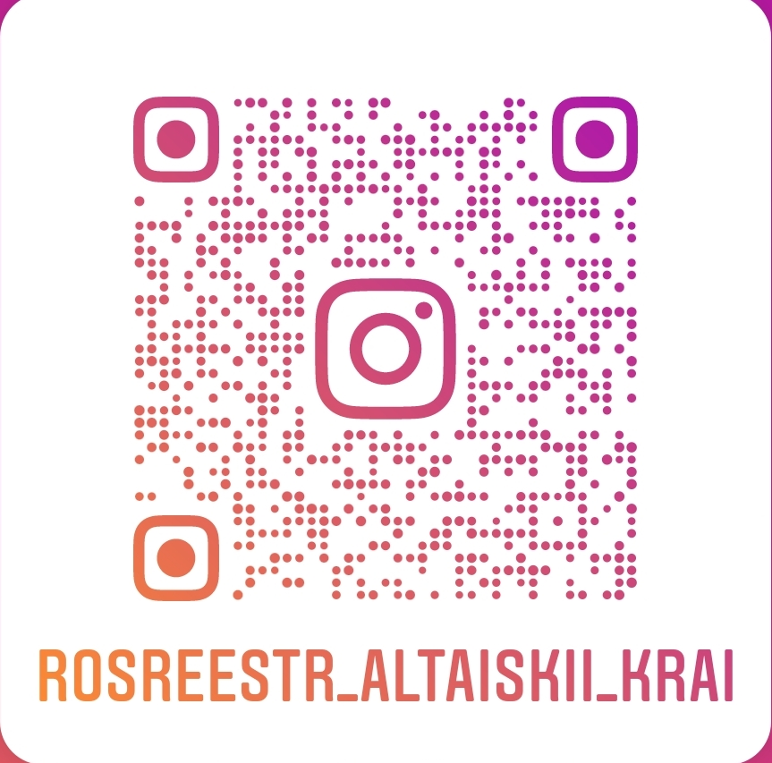
Подписывайтесь на нас в Инстаграм: rosreestr_altaiskii_krai

